Создание БД

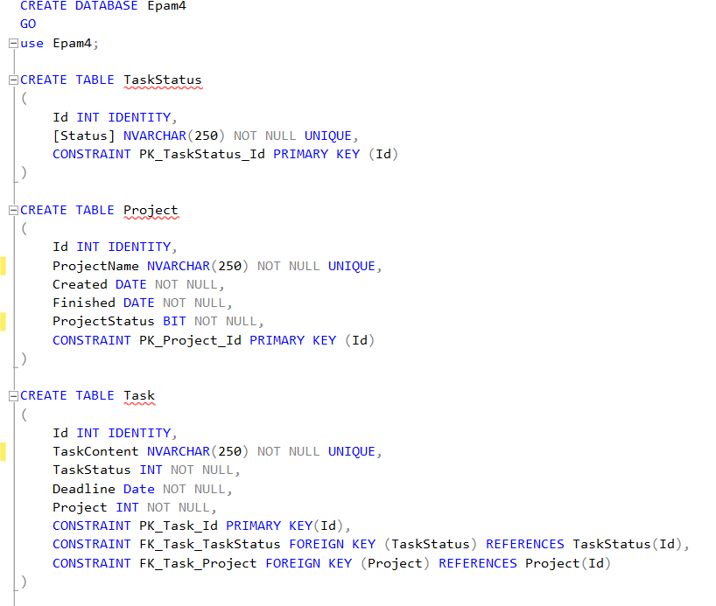

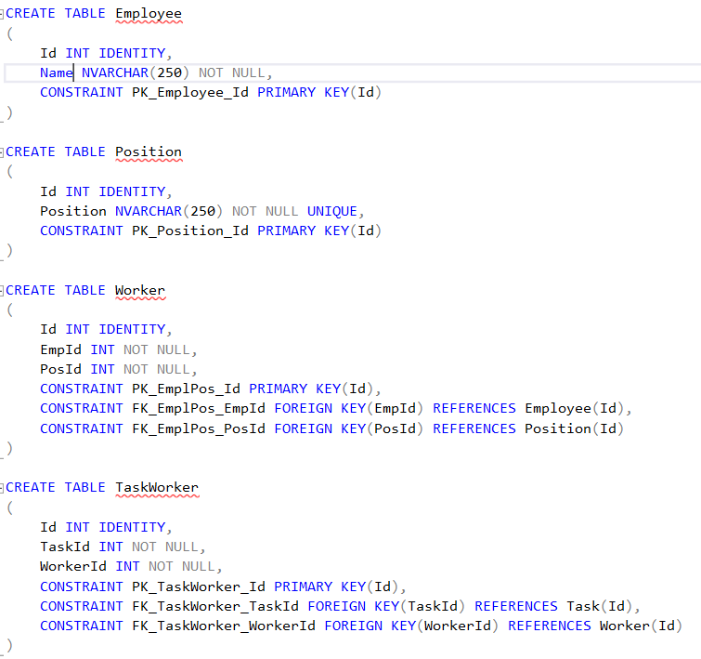

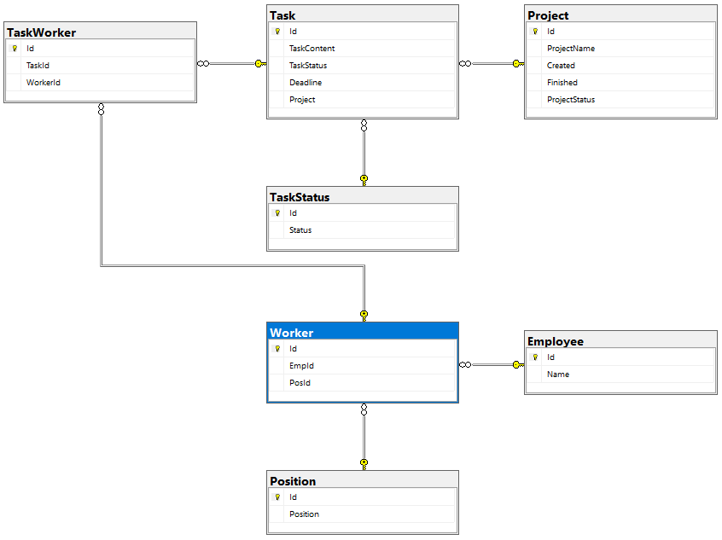

Диаграмма базы данных.

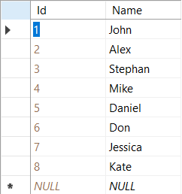

Таблица сотрудников.

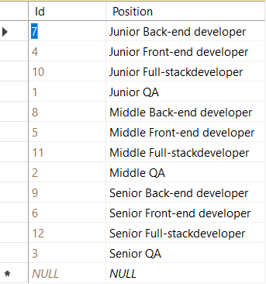

Таблица должностей

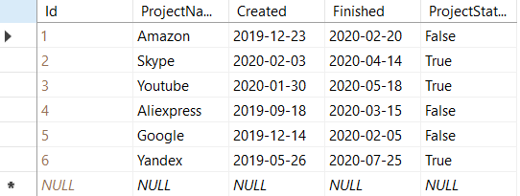

Таблица проектов

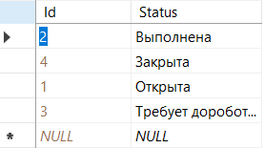

Таблица статусов задач

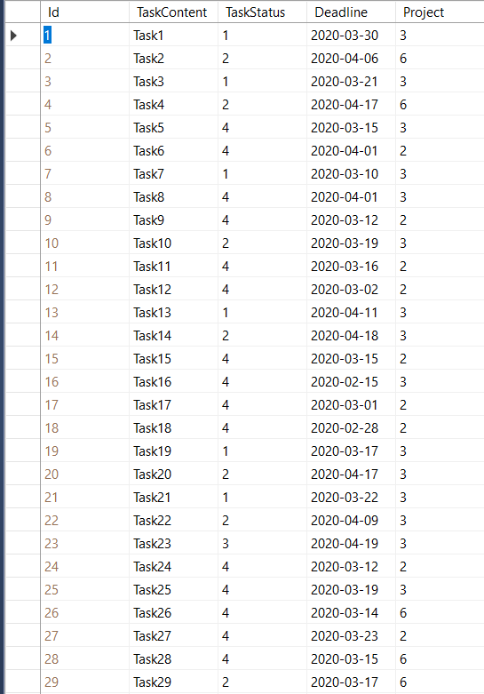

Таблица задач

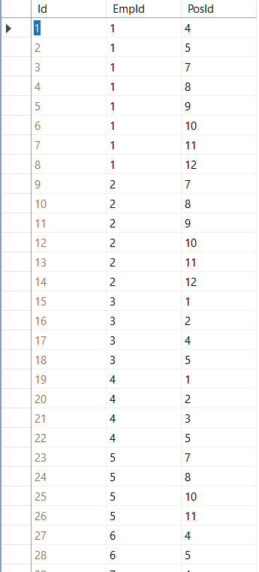

Таблица сотрудников и их должностей. (Далее рабочий)

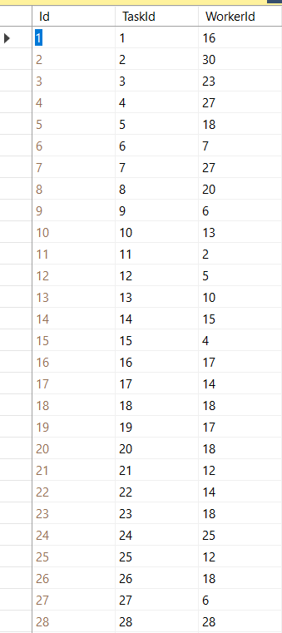

Таблица рабочих и задач которые он выполняет.

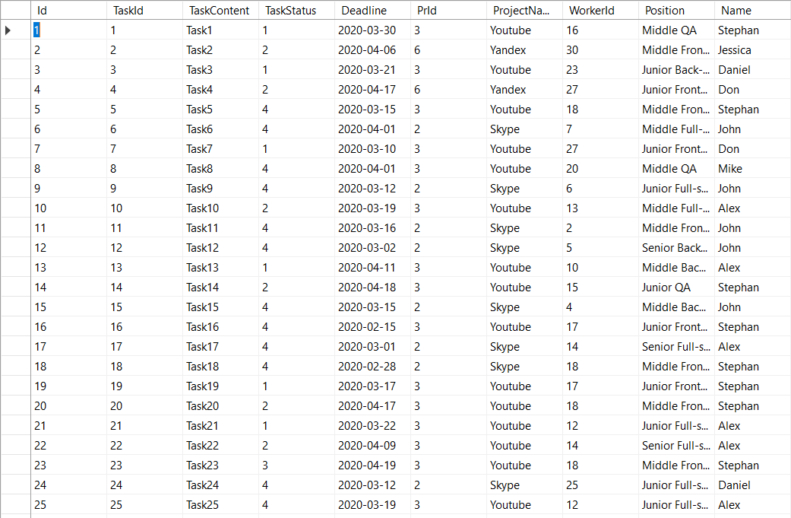

Представление, которое имеет в себе все нужные данные (таблица Everything).

1. Получить список всех должностей компании с количеством сотрудников на каждой из них

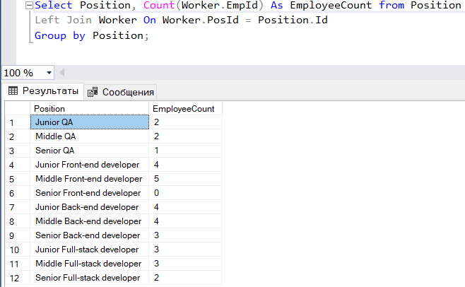

2. Определить список должностей компании, на которых нет сотрудников

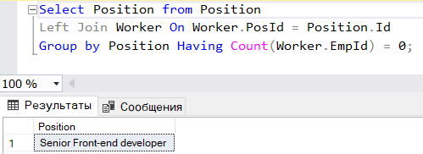

3. Получить список проектов с указанием, сколько сотрудников каждой должности работает на проекте

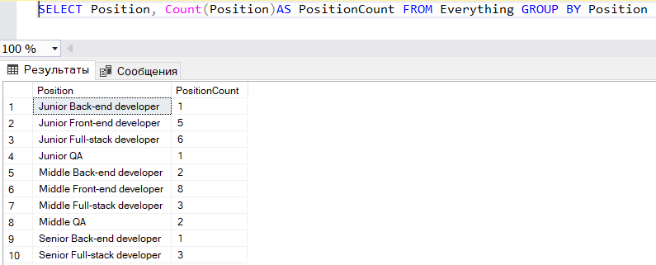

4. Посчитать на каждом проекте, какое в среднем количество задач приходится на каждого сотрудника

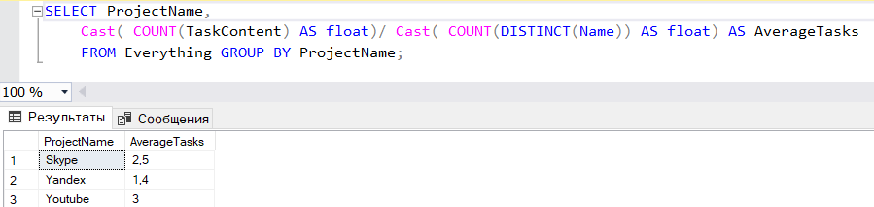

5. Подсчитать длительность выполнения каждого проекта

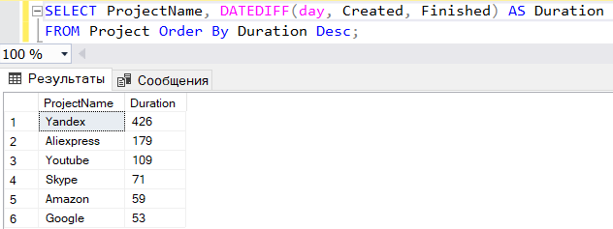

6. Определить сотрудников с минимальным количеством незакрытых задач

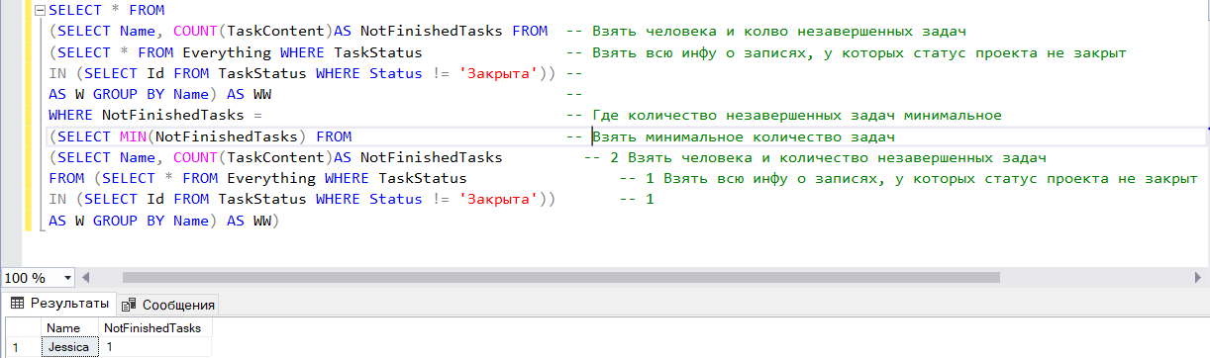

7. Определить сотрудников с максимальным количеством незакрытых задач, дедлайн которых уже истек

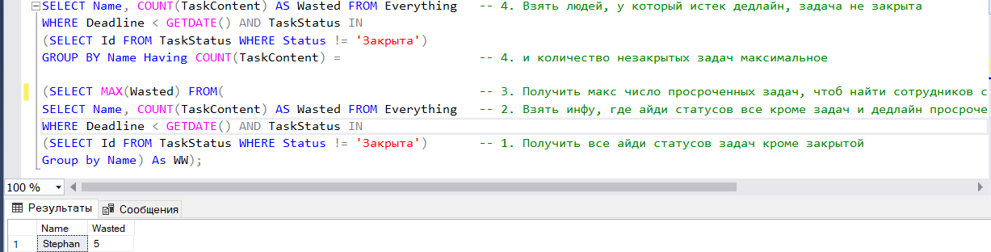

8. Продлить дедлайн незакрытых задач на 5 дней

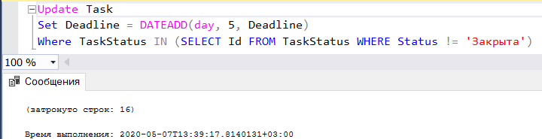

9. Посчитать на каждом проекте количество задач, к которым еще не приступили

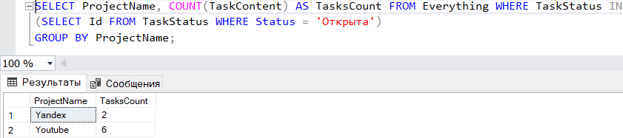

10. Перевести проекты в состояние закрыт, для которых все задачи закрыты и задать время закрытия временем закрытия задачи проекта, принятой последней

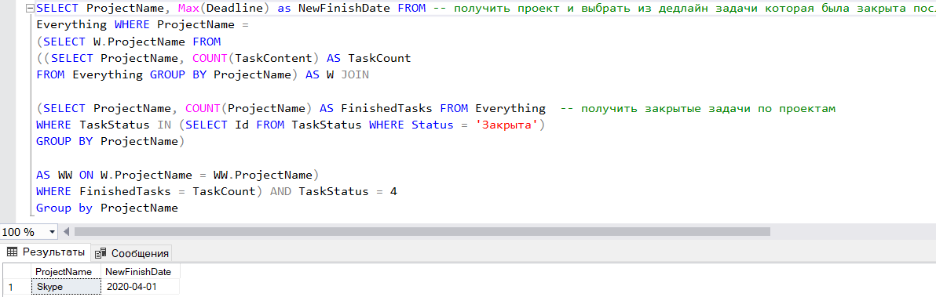

11. Выяснить по всем проектам, какие сотрудники на проекте не имеют незакрытых задач

